Leeswijzer voor ouders leerjaar 3 t/m 5

Talentenkaart IEP Leerlingvolgsysteem

## Wat is het IEP Leerlingvolgsysteem?

Op school volgen wij de ontwikkeling van de leerlingen. De leerkracht observeert en om te zien of de leerlingen de lessen hebben begrepen, maken ze toetsen die bij de lesmethode horen.

De leerlingen maken ook methode-onafhankelijke toetsen. Deze toetsen heten een Leerlingvolgsysteem (LVS). Onze school gebruikt daarvoor de toetsen van IEP. De leerlingen maken deze IEP-toetsen digitaal en met deze toetsen volgen wij ontwikkeling voor taal, rekenen en lezen. Maar net als wij vindt IEP dat een kind meer is dan taal en rekenen. Met het IEP-LVS volgen wij daarom ook de ontwikkeling op het gebied van leeraanpak, creatief vermogen en de sociaal-emotionele ontwikkeling. Dit noemen wij ‘Hoofd, Hart én Handen’.

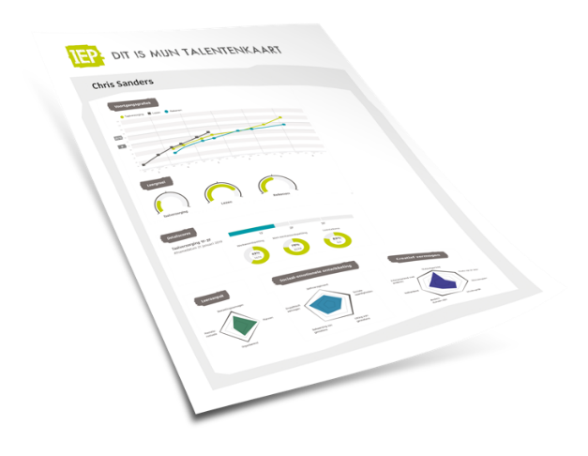Wat wij ook belangrijk vinden, is dat IEP leerlingen positief beoordeelt. De toetsen brengen in beeld wat de leerling al kan en wat het nog moet leren. Een kind wordt dus niet afgerekend, maar we kijken naar de ontwikkeling. IEP vergelijkt een leerling vooral met zichzelf en bekijkt of de leerling gegroeid is. Een landelijk gemiddelde is hierin niet leidend. Samen kijken leerkracht en leerling naar welke doelen er voor de komende periode gesteld kunnen worden. Zo worden de leerlingen   
betrokken bij hun eigen ontwikkeling.

## Wat is een Talentenkaart?

Hiernaast zie je de talentenkaart van IEP. Dit is de rapportage van het IEP LVS. Je ziet wat je kind al kan en wat het nog moet leren. IEP staat voor **I**nzicht **E**igen **P**rofiel. Het geeft inzicht in de vaardigheden en groeimogelijkheden van je kind. Zo kan je kind verder werken aan zijn/haar eigen ontwikkeling. Op de talentenkaart vind je informatie over ‘Hoofd, Hart en Handen’.

De ‘hoofdtoetsen’ zijn toetsen voor:

**Taalverzorging** (spelling en leestekens)

**Technisch lezen** (leestechniek (goed kunnen lezen) en leesexpressie (mooi kunnen lezen))

**Lezen** (begrijpend lezen, woordenschat, interpreteren, evalueren en samenvatten)

**Rekenen** (getallen, meten en meetkunde, verhoudingen en verbanden)

Bij ‘Hart en Handen’ vind je informatie over:

**Leeraanpak**: Bij dit onderdeel geeft je kind aan hoe hij of zij:

* + omgaat met het plannen van opdrachten
  + opdrachten organiseert
  + denkt over het eigen doorzettingsvermogen
  + denkt over de motivatie om te presteren

**Creatief vermogen**: Hierbij geeft je kind inzicht over zichzelf over de onderwerpen:

* + vindingrijkheid
  + nieuwsgierigheid
  + trots zijn op jezelf
  + jezelf (anders) durven zijn
  + interactie met anderen
  + outputgericht (hoe pakt uw kind een opdracht en wat verwacht het dat er uitkomt)

**Sociaal-emotionele ontwikkeling:** Hier geeft je kind een beeld over de aspecten:

* Hoe ga je om met jezelf en anderen? (sociale vaardigheden)
* Je eigen gevoelens herkennen en benoemen
* Je inleven in de gevoelens van anderen (empathisch vermogen)
* Je gevoelens een plek geven (zelfmanagement en beheersing van gevoelens)

## Wat staat er op de Talentenkaart?

### Toetsresultaten

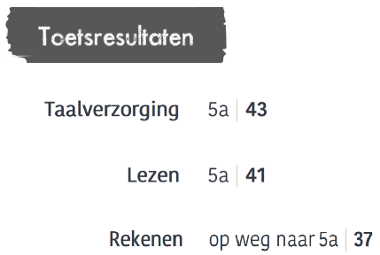Bij toetsresultaten staan de resultaten van de laatste IEP-toetsen. Je ziet het niveau dat je kind heeft behaald met daarbij de ontwikkelscore. Het niveau geven we aan in halve leerjaren. Zo staat 3b bijvoorbeeld voor de doelen van eind groep 3 en staat 5a voor de doelen van midden groep 5. Als je kind de doelen nog niet heeft behaald, staat er ‘op weg naar’. De ontwikkelscore is een puntenaantal dat aangeeft in hoeverre de doelen behaald zijn. Dit zie je ook in de voortgangsgrafiek.

### Voortgangsgrafiek

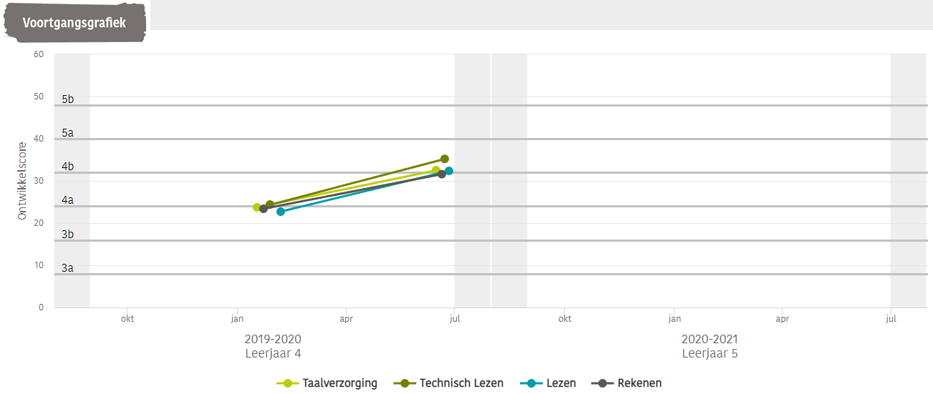In de voortgangsgrafiek zie je de resultaten van de hoofd-toetsen. In deze grafiek staat hoe je kind zich de afgelopen periodes heeft ontwikkeld. Van links naar rechts zie je de leerjaren, van onder naar boven de ontwikkelscore. De ontwikkelscore geeft aan welk niveau je kind heeft behaald. Staat de stip bijvoorbeeld boven de grijze lijn van 4b, dan heeft je kind het 4b-niveau behaald.

### Leergroei

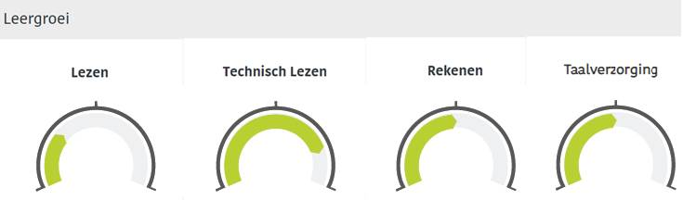Onder de voortgangsgrafiek staan de leergroeimeters. Het systeem berekent op basis van eerdere toetsen hoeveel groei je kind heeft doorgemaakt. Heeft je kind de verwachte groei doorgemaakt, dan zal de leergroeimeter voor minstens de helft gevuld zijn.

**Detailscores**

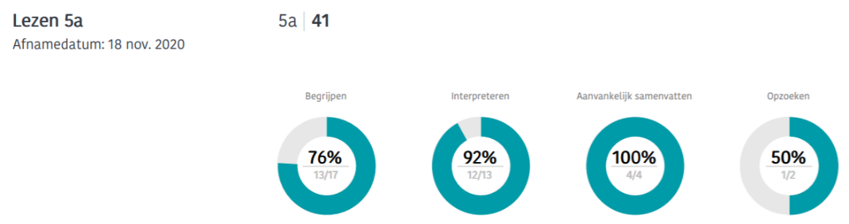Bij de detailscores zie je niet alleen het niveau en de groei van je kind. Hier zie je wat je kind al goed kan en wat het nog moeilijk vindt. Per domein staat hoeveel procent van de vragen je kind goed beantwoord heeft. Dit percentage zie je ook als blauw in de cirkel. Onder het percentage staat hoeveel vragen dat zijn en hoeveel vragen je kind gemaakt heeft. **Let op:** soms zijn er maar weinig vragen over een domein!

*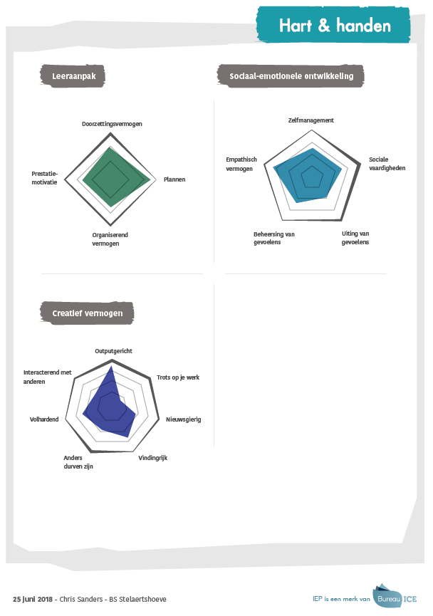***Hart en handen**

Van de vragenlijsten over Hart en handen zie je spindiagrammen. In deze spindiagrammen zie je hoe je kind zichzelf ziet op de verschillende onderdelen. Bij de punten van de diagrammen staan de vaardigheden benoemd. Hoe groter de gekleurde punt, hoe meer je kind vindt dat het bij hem/haar past. De uitkomsten vormen de basis voor de leerkracht om

met je kind in gesprek te gaan.

## Meer informatie?

Op de [pagina voor ouders](https://www.bureau-ice.nl/basisonderwijs/voor-ouders/) vind je alle informatie over de IEP; zowel de IEP Eindtoets als het IEP LVS. Voor andere vragen kun je terecht bij de leerkracht van je kind.

